KOCAELİ İLİNDE RÜZGAR ÇİFTLİĞİ İÇİN YER SEÇİMİ
Nida NURBAY ÖZÖN, İbrahim KILIÇASLAN
Kocaeli Üniversitesi Teknik Eğitim Fakültesi Makine Eğitimi Bölümü,
Umuttepe Yerleşkesi 41380-Kocaeli,
nnurbay@kou.edu.tr , ikaslan@kou.edu.tr

ÖZET
Gelişen teknolojiye paralel olarak, gün geçtikçe artan elektrik enerji sarfiyatı, bilim adamlarını yeni enerji kaynakları aramaya yönlendirmektedir. Özellikle sahildeki yazlıklarda kullanılan klimaların sayesinde yaz aylarında çok fazla elektrik enerjisine ihtiyaç duyulmaktadır. Bunun yanı sıra, içinde bulunduğumuz küresel ısınmanın iklime olan etkisiyle de elektrik enerjisine olan gereksinim gün geçtikçe daha da artmaktadır. Bu gereksinim, var olan elektrik şebekesinden karşılanamadığı için de, alternatif olarak ek bir elektrik kaynağına ihtiyaç duyulmaktadır. Karadeniz’e sahili olan ve bu sahilleri yaz aylarında tatilciler ile dolan Kocaeli’nde de, böyle bir problemle karşılaşılmakta ve üretilenden fazla elektrik enerjisinin harcanması nedeniyle ihtiyaç duyulan enerji karşılanamamaktadır. Halbuki Karadeniz’e kıyısı bulunan yerlerde büyük bir rüzgar potansiyelinin olduğu bilinmektedir. Bu nedenle bu çalışmada, Kocaeli bölgesinin enerji ihtiyacını karşılayabilecek rüzgar çiftliklerinin kurulabileceği en uygun yerler belirtilecektir.

1. GİRİŞ
Rüzgar enerji endüstrisinin gelişmesi ile ortaya çıkan rüzgar çiftlikleri gittikçe gelişerek düz ve engebeli arazilerde kurulmaktadır. Rüzgar çiftliklerinde, rüzgar enerjisinden en ideal verimin alınması ve türbinlerin işletilmesi için mevcut olan rüzgar şartlarının ve alanın coğrafi karakteristiklerinin incelenmesi gerekmektedir.

Avrupa Rüzgar Atlası tamamlanmasına rağmen, bu çalışmada yer almayan istasyonlar için rüzgar potansiyeli belirleme çalışmaları sürdürülmektedir. Gelişmiş ülkeler dışındaki ülkelerde de rüzgar potansiyeli belirleme çalışmaları yapılmaktadır. Nijerya, Hindistan, Kıbrıs ve birçok ülke için yapılan çalışmalarında, rüzgar enerjisinden yararlanılabileceği belirtilmektedir. [1-3]

Kırklareli, Antakya-İskenderun, Kütahya, Akhisar, Bozcaada, Mardin, Sinop, Gökçeada, Çorlu, Çeşme, Bandırma, Karadeniz Ereğlisi ve Çanakkale de yöresel rüzgar potansiyeli belirleme çalışmaları yapılmış ve rüzgar potansiyeli bakımından zengin bölgeler oldukları tespit edilmiştir. [4-9]

Ülkemizde, Rüzgar Enerjisi yatırımı ilk olarak 1998 yılında Çeşme’de gerçekleştirilmiştir (8.7 MW). 2000 yılı içinde ise sadece 10.2 MW’lık bir yatırım Bozcaada’da yapılmıştır.

2. YÖRE İNCELEMESİ
Kocaeli, Marmara Bölgesi'nin Çatalca-Kocaeli Bölümü'nde, 29°22'-30°21' doğu boylamı, 40°31'-41°13' kuzey enlemi arasında yer alır. Doğu ve güneydoğuda Sakarya, güneyde Bursa illeri, batıda Yalova ili, İzmit Körfezi, Marmara Denizi ve İstanbul ili, kuzeyde de Karadeniz'le çevrilidir. Kocaeli ilinin yüzölçümü 3.505 km²'dir. Kocaeli ilinde, bugüne kadar yeni ve yenilenebilir enerji kaynakları üzerinde ciddi çalışma yapılmamıştır.

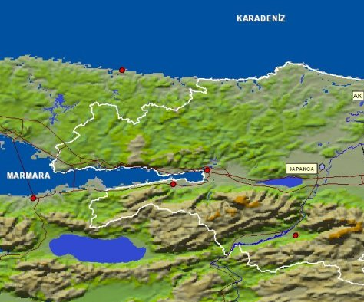
Şekil 1. Kocaeli fiziki haritası

Körfez kıyılarıyla Karadeniz kıyısında ılıman, dağlık kesimlerde daha sert bir iklim hüküm sürer. Kocaeli ikliminin, Akdeniz iklimi ile Karadeniz iklimi arasında bir geçiş oluşturduğu söylenebilir. İl merkezinde yazlar sıcak ve az yağışlı, kışlar yağışlı, zaman zaman karlı ve soğuk geçer. Kocaeli'nin Karadeniz'e bakan kıyıları ile İzmit Körfezi'ne bakan kıyılarının iklimi arasında bazı farklılıklar göze çarpar. Yazın körfez kıyılarında bazen bunaltıcı sıcaklar yaşanırken Karadeniz kıyıları daha serindir. İl merkezinde ölçülen en yüksek hava sıcaklığı 44,1°C (13 Temmuz 2000), en düşük hava sıcaklığı -8,3°C (23 Şubat 1985), yıllık ortalama sıcaklık ise 14,8°C'dir.[10]

Devlet Meteoroloji İşleri istasyonlarının 1970-1980 yılları rüzgar verilerinin değerlendirildiğinde, Türkiye’nin yıllık ortalama rüzgar hızın on metre yükseklikte 2.54 m/s ve rüzgar gücü yoğunluğunun 24 W/m² olduğu belirlenmiştir. Elektrik İşleri Etüt İdaresi Genel Müdürlüğü (EİE) ve Devlet Meteoroloji İşleri Genel Müdürlüğü (DMİ) kayıtlarına dayalı “Türkiye Rüzgar Enerjisi Doğal Potansiyeli” adı altında yapılan çalışmaya göre Marmara bölgesinin rüzgar gücü yoğunluğu bakımından diğer bölgelere göre daha zengin olduğu görülmektedir.[11]

Tablo 1. Bölgelere göre ortalama rüzgar gücü yoğunlukları
Bölge adı | Ort. Yıllık  Rüzgar Hızı  (m / s) | Ort. Rüzgar Gücü Yoğunluğu  (W/m²)
Akdeniz Bölgesi | 2,5 | 21.36
İç Anadolu Bölgesi | 2,5 | 20.14
Ege Bölgesi | 2,6 | 23.47
Karadeniz Bölgesi | 2,4 | 21.31
Doğu Anadolu Bölgesi | 2,1 | 13.19
Güneydoğu Anadolu Bölgesi | 2,7 | 29.33
Marmara Bölgesi | 3,3 | 51.91

Tablo 1.de görüldüğü üzere Marmara bölgesinde rüzgar hızı 3 m/s’yi aştığı ve rüzgar güç yoğunluğu 51,91 W/m² olduğu için rüzgar gücü üretimi çok elverişlidir. Ayrıca yaz aylarında rüzgar hız değerlerinde artış olmaktadır.

3. KOCAELİ DEVLET METEOROLOJİ İSTASYONUNDAN ALINAN VERİLERİN İNCELENMESİ
Kocaeli ili İzmit merkez ilçesinde rüzgar hızı ölçümleri, 29⁰ 54’ 00’’ boylamında 40⁰ 51’ 00’’ kuzey enleminde yer alan meteoroloji istasyonu tarafından yapılmaktadır. Devlet Meteoroloji işleri Genel Müdürlüğü’ne bağlı Kocaeli Meteoroloji İstasyonu, Sadettin Yalım caddesindeki 76 metre rakımlı tepede bulunmaktadır. Bu meteoroloji istasyonunda kullanılan rüzgar hızı ölçüm cihazın, markası Üniversal modeli ise R. Furss’dur. Anemometre cihazı, iki katlı binanın üstüne ve yerden yüksekliği 7.6 metreye yerleştirilmiştir. Alınan hız değerleri 10 metreye endekslenerek kaydedilmektedir. Son yıllarda, meteoroloji istasyonu binasının etrafına çok katlı apartmanlar inşa edilmiştir.

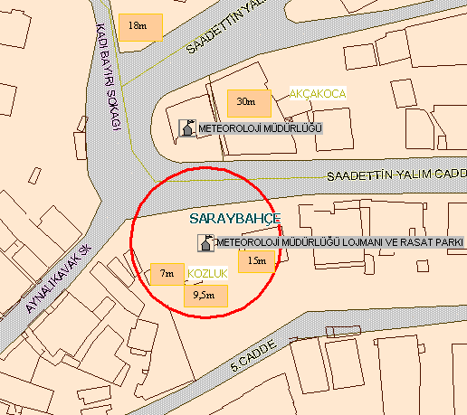

Şekil 2. İzmit meteoroloji istasyonunun etrafındaki engellerin yükseklikleri

İzmit meteoroloji istasyonunda ölçülen rüzgar hız ve yön değerleri kayıt cihazı tarafından 24 saat süre ile günlük olarak bir defa kullanılabilen diyagrama kayıt yapmaktadır. Rüzgar hız ve yön değerlerine ait birer saatlik ortalama değerleri alındıktan sonra düzenli olarak aylık çizelgelere rüzgar hızları ve yönleri işlenmektedir. Bu kayıtlardan daha sonra günlük ve aylık rüzgar hız ortalamaları hesaplanmaktadır. İzmit Meteoroloji Müdürlüğü’nden temin edilen 2003 ve 2004 kayıtlarından saatlik rüzgar hız değerleri derlenerek, aylık ortalama rüzgar hızlarına ait bilgiler aşağıdaki Tablo 2 ve Tablo 3’de verilmiştir.

Tablo 2. İzmit meteoroloji istasyonu tarafından ölçülen 2003 yılı aylık ortalama rüzgar hızları.[11]

Tablo 3. İzmit meteoroloji istasyonu tarafından ölçülen 2004 yılı aylık ortalama rüzgar hızları.[11]

Meteoroloji müdürlüğüne bağlı ölçüm alan anemometre, binalar arasında kalmasına rağmen Kocaeli bölgesinden alınan ortalama rüzgar hızı değerleri “Cut in” olarak adlandırılan ilk enerji üretme hızı için yeterlidir. Cut-in rüzgar hızı 3.5-5 m/s ve cut-out hızı da 25 m/s civarındadır. Bu sonuca göre Kocaeli bölgesi rüzgar çiftliği kurulması açısından elverişli görülmektedir.

Rüzgar hızı, yakınındaki engelden, çevre arazisinin pürüzlülüğünden ve arazi eğiminden şiddetle etkilenmektedir. Yapılan meteorolojik ölçümleri, yerel koşulları göz önüne alarak değerlendirilmedikçe, rüzgar çiftliği için rüzgar koşullarını belirlemek son derece zor olmaktadır.

4. KOCAELİNDE RÜZGAR ÇİFTLİĞİ KURULABİLECEK ALANLAR
Rüzgar santralı kurmaya aday olabilecek yerlerde göz önüne alınması gereken aşağıdaki noktalar, rüzgar enerji santralinin olabilirliği ve uygulanabilirliği açısından çok önemlidir.

- Ulaşım kolaylığı
- Ulusal şebekeye bağlanma kolaylığı
- Arazinin yol ve diğer çalışmalar için işlenme kolaylığı
- Arazinin eğimi
- Arazinin büyüklüğü
- Arazinin kullanılış şekli
- Arazinin bitki örtüsü

Rüzgar türbini kurulacak yöre incelenirken rüzgar değerleri haricinde aşağıdaki maddelere dikkat edilmelidir.

- Kuş sığınakları ve kuşların toplu yaşadıkları yakın yerlere türbin kurulmamalıdır.
- Önemli kuş göç yolları rüzgar santrali kurulumunda dikkate alınmalıdır
- Televizyon vericileri ve baz istasyonlarının yoğun olduğu yerlere türbin kurulmamalıdır
- Türbin temel inşaatı ve türbin yerine ulaşımı sağlayacak yol yapımı için, ağır iş arabalarının gerekliliği dikkate alınmalıdır.
- Havaalanına yakın yerlerde kurulmamalıdır.
- Arazinin sit veya diğer kapsamda olup olmadığı iyi araştırılmalıdır.

Bu maddeler dikkate alındığında Kocaeli ilinin Karadeniz sahili rüzgar çiftlikleri açısından en elverişli yerlerdir. Unutulmamalıdır ki deniz kıyısına sahip kara parçalarında, sıcaklık farkı yüksek olduğundan rüzgar potansiyelleri daha fazladır.

Özellikle Kocaeli ilinin Karadeniz sahilinde bulunan Kerpe, Kefken ve Cebeci beldeleri yazlık tatil yeri olarak çevre illerden oldukça rağbet görmektedir. Bu beldelerin konumları Şekil 3’de gösterilmiştir. Sahildeki yazlıklarda kullanılan klimaların küresel ısınmanın etkisi ile yaz aylarında çok fazla güce ihtiyaç duyması, elektrik sarfiyatını gittikçe arttırmaktadır. Bu gereksinimi, var olan elektrik şebekesi karşılayamadığından ek bir elektrik kaynağına ihtiyaç duymaktadır.

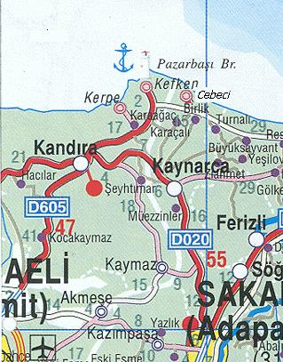
Şekil 3. Seçile 3. Bölgenin Konumu

KERPE: Kandıra'ya 10km, İzmit'e 50km. uzaklıkta masmavi deniziyle, sırtını çam ormanlarına dayamış şirin bir Karadeniz köyüdür. Kerpe son derece elverişli bir coğrafi konuma sahip, sırtını alabildiğine sık çam ormanlarına dayamıştır. Günümüzde Kerpe'ye olan talep çok daha artmıştır. Şekil 4’te Kerpe’ye ait bir resim görülmektedir.

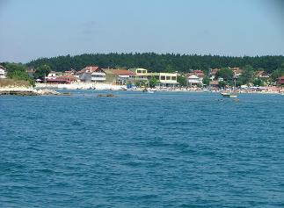
Şekil 4. Kerpe
CEBECİ: Kandıra'ya 27km. uzaklıktaki Cebeci özellikle çadır turizminin en yaygın yapıldığı yerdir. Şekil 5’de Cebeci’ye ait bir resim görülmektedir.

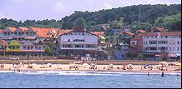
Şekil 5. Cebeci

KEFKEN: Kandıra'ya bağlı olan kıyı yerleşimleri arasında en gelişmiş olanı Kefken'dir. Kocaeli iline 59km, Kandıra ilçesine 19km uzaklıktadır.
Şekil 6’da Kefken’e ait bir resim görülmektedir.

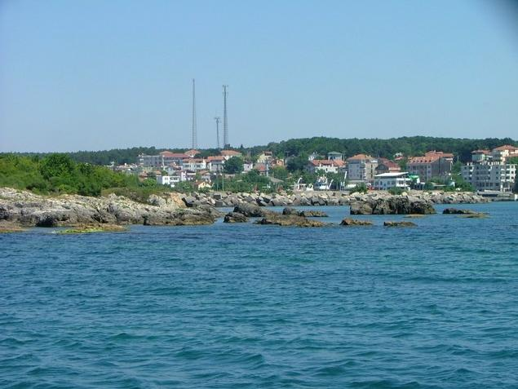
Şekil 6. Kefken

KEFKEN ADASI: Türkiye'nin Karadeniz'deki iki adasından biri olan Kefken Adası da, Cebeci sahili'nin tam karşısında tekneyle 10dk mesafede bulunmaktadır. Türkiye’deki birçok ada gibi bu adada fuel oil ile enerji elde etmektedir. Şekil 7’de Kefken Adası’na ait bir resim görülmektedir.

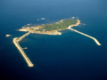

Şekil 7. Kefken Adası

5. SONUÇ
Bu çalışmada, Kocaeli bölgesinde rüzgar çiftliği yer seçimi için gerekli koşullar araştırılmıştır. Bu araştırmalar sonucunda İzmit meteoroloji istasyonundan alınan rüzgar verilerine göre Kocaeli bölgesinde rüzgar potansiyelinin var olduğu ve rüzgar çiftliği kurulumu için uygun bölgeler tespit edilmiştir. Bu tespit için yörenin koşulları ve enerji ihtiyacı göz önüne alınmıştır. Buna bağlı olarak yapılan araştırmalarda Karadeniz sahillerindeki tatil bölgelerinin hem yaz aylarında enerji ihtiyacının artması hem de dağlık bölgelere ve bu bölgelerin rüzgar çiftliği için yeterli koşullara sahip olması nedeniyle rüzgar çiftliği kurulumunun bu bölgelerde uygun olduğu görülmüştür.

KAYNAKLAR

- Adekoya, L. O. ve Adewale, A. A., 1992, “Wind Energy Potantial Of Nigeria”, Renewable Energy, (2), 35-39.
- Pashardes, S. ve Chrıstofıdes, C., 1995, “ Statistical Analysis Of Wind Speed And Direction In Cyprus”, Solar Energy, (55), 405-414
- Panda, R. K., Sarkar, T. K. ve Bhattacharya, A. K., 1990, “Stochastic Study Of The Wind Energy Potantial Of India”, Energy, (15), 921-930
- Gökçek, M., Bayülken, A., Bekdemir, S., 2006, “Investigation of wind characteristics and wind energy potential in Kirklareli, Turkey” Renewable Energy (32), 1739-1752
- Bilgili, M., Şahin, B., Kahraman, A., 2004, “Wind Energy potential in Antakya and İskenderun regions, Turkey”, Renewable energy, (29), 1733-1745
- Kose, R., Ozgur, M. A., Erbas, O., Tugcu, A., 2004, “The analysis of wind data and wind energy potential in Kütahya,Turkey”, Renewable and sustainable rewiews, (8), 277-288
- Durak, M., Şen ,Z.,2002, “Wind power potential in Turkey and Akhisar case study”,Renewable energy, (25), 463-472
- Turksoy, F.,1995, “Investigation of wind power potantial at Bozcaada, Turkey”,Renewable Energy, (6), 917-923
- Uyar T., S., 1995, “Regional Wind Atlas Statistics For Sinop”Journal of Wind Engineering, (1), 73-75.
- Kocaeli İzmit Devlet Meteoroloji İşleri Genel Müdürlüğü
- Nurbay, N., 2005, “Türkiye’de rüzgar enerjisinin kullanımı ve İzmit’in meteorolojik şartlarına uygun optimum rüzgar türbini seçimi”, Kocaeli Üniversitesi Fen Bil. Enstitüsü, Yüksek Lisans Tezi, Kocaeli.

